Langesøløbet:
Søndag D.30.Sep. var der Langesøløbet der var 301 løbere og der var også deltagere fra Korup Motion.
Crossløb:
Tirsdag D.2 Okt. Var Henning & Alex til møde i DGI Odense om planlægning af Cross sæson 2013 - 2014.
Der er bestemt datoer for sæsonen. Der var en ny til stede fra Kerteminde løbeklub, de tog Fyns me sterskaberne i sæson 2012-2013. De fik også et Cross løb til næste år det blev i stedet for det ene i
Sandhus Skoven. De nye tider er D.3. Nov. 13 Snapind skoven. D.24. Nov. 13 Marienlystcenteret.
D.8. Dec. 13 Hole skoven. D.12.Jan. 14 I Kerteminde. D.9.Feb. 14 Glamsbjerg golf.
Som noget nyt er der FM Mesterskaber D.5.Jan.14. i forbindelse med et Cross løb i Svendborg Stråhytten v/Hallindskoven.

Husk. Vi har Cross løb Søndag D.9 Dec.(Hole skov)Kl.10.30:

Ejer Bavnehøj:

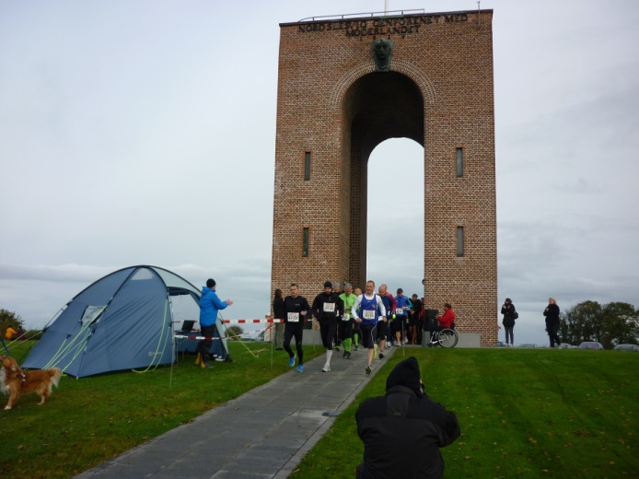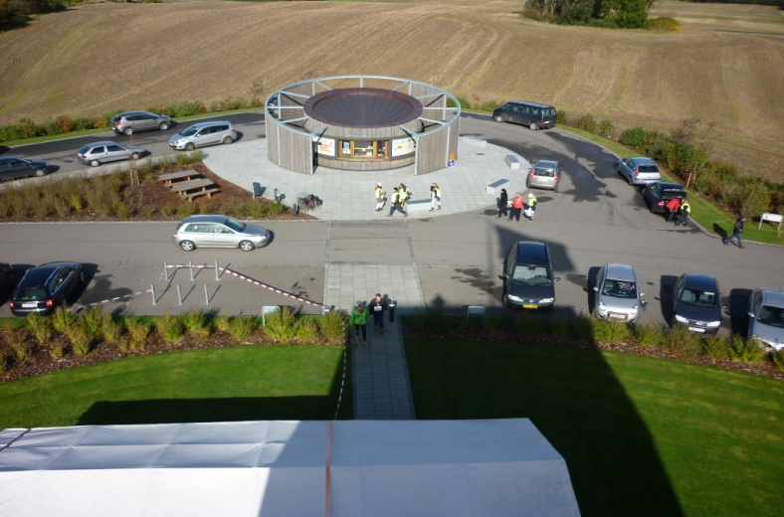

Søndag D.7.Okt. Var der løber der tog til Jylland for at løbe Marathon på Ejer Bavnehøj.Været var nogenlunden det blæste meget (men det er koldt på toppen) det smusede også lidt. Først blev 10Km. sent afsted, 3 minuter efter så ½ Marathon,og yderlig 3 min. Marathon. Og det var først gennem marker med bakker og køerne der gik og græsede, så det var meget smattet, det første stykke var stik modvind til depotet,så var det bakke på bakke, så var det op i tårnet.Og det skulle gentages 4 gange. Så det var en hård tur.
Henning Alex

KLUBAFTEN D. 22. NOVEMBER:

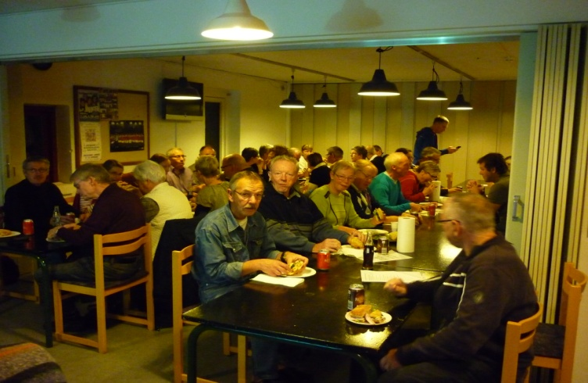
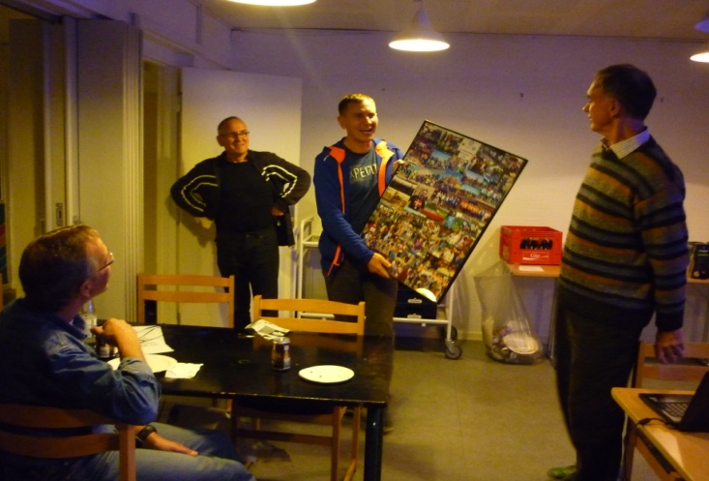

Vi havde en rigtig hyggelig aften, hvor vi efter løbeturen fik en lækker sandwich og en tår øl.
Vi snakkede om vores gode tur til Polen.
Christian havde lavet et diasshow af alle vores billeder som vi så og genoplevede oplevelserne. Marek fik en velfortjent gave for en godt tilrettelagt tur.

VIDSTE DU !!!!
At i vores klub har vi mange gode talenter foruden løbstalenterne. Vi har f.eks. en superlagkagebager det siger Claus selv, vi glæder os til at smage en dag. Måske han får tid til at bage en onsdag hvor Jytte alligevel skal læse Uge og hjemme. Uhmm vi har noget til gode.

Vi har også en mester i klatring, en der kan klatre rundt under sporvognslofterne til stor morskab for passagererne og så får man jo rørt lattermusklerne det skulle jo være sundt fordi:
5 minutters latter om dagen kan forlænge livet.
10 minutters latter kan give en smertefri søvn
20 sekunders latter er som 6 minutters løb
Og til sidt og ikke mindst latteren gi`r et godt og billigt grin.

Klubfesten:
Novemberfest lørdag den 3. november var denne gang forlagt til Bowl’n’Fun på Grønløkkevej.
I år var vi 33 deltagere, der mødtes i baren kl. 17.45, hvor vi startede med lidt til halsen og en snak, inden banerne var klar til os.
Holdene var blevet inddelt på forhånd, og så blev der ellers gået til keglerne på forskellige måder.
Under spillet blev der serveret en velkomstdrink, som var inkluderet i prisen for både bowling og spisning. Efter en intens time på banerne var det blevet tid til at sætte os til bords ved 2 lange borde i restauranten. En dejlig buffet med alt, hvad hjertet kunne begære, så jeg tror, at alle blev godt mætte efter et lækkert måltid her.
Under spisningen var pointlisterne blevet gennemgået for at finde de 3 bedst placerede. Så de kunne blive hædret og få overrakt deres præmier. Det viste sig at være 3 herrer

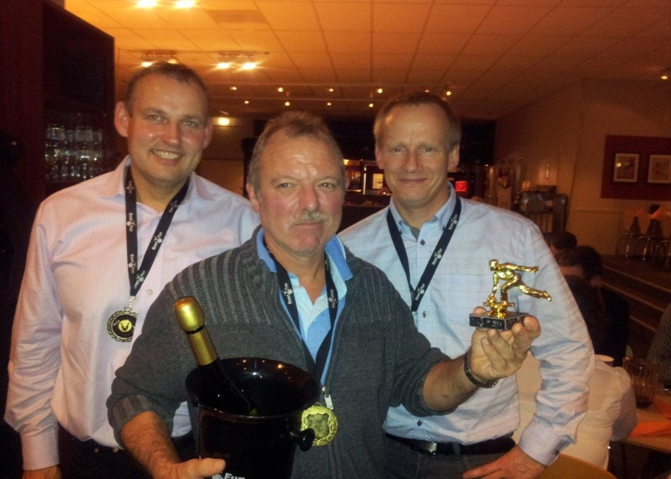

Nr. 2. Palle Brylle Nr. 1. Per Ragner Nr. 3. Martin Drudgård
Der burde næsten have været en præmie for det flotteste benarbejde, for så ville Poul Erik have været en sikker vinder. Det var et flot syn at se ham kraftfuldt skøjte hen mod banen og med et elegant næsten ”loop” sende kuglen af sted uden at falde.
Efter maden var der kaffe/the som afslutning på menuen. Da der ikke var musik, måtte vi denne gang undvære at komme ud og svinge pigerne, og det kan være, at de var godt tilfredse hermed. Omkring kl. 23.00 begyndte folk så småt at finde hjemover efter en hyggelig aften med løbevennerne. Jørgen Falkenberg.

Månedens Profil
Carlos de Sousa
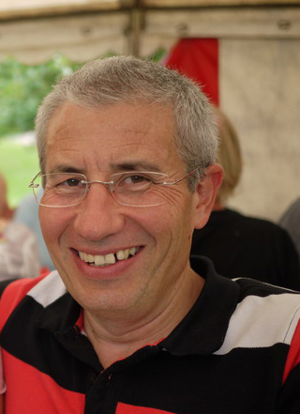
Hvorfor begyndte du at løbe?
Jeg synes at min kondi ar blevet lidt dårlig og at mine bukser var begyndt at
stramme alt for meget. At løbe 500m var en større udfordring for mig
dengang end at løbe en ½ maraton i dag.
Derfor besluttede jeg at start at løbe lidt om morgenen. Jeg har mange gange
prøvet at løbe for mig selv, men efter 5-6 gange er jeg stoppet igen. Men i
sommeren 2005 besluttede jeg at prøve igen. Mit første mål var at løbe 5km.
Da jeg opnåede dette mål var det en fantastisk sejr for mig.
Hvad fik dig til at løbe i
At løbe alene når vejret var dårligt var lidt demotiverende engang i mellem.
Derfor har jeg besluttet at jeg ville prøve at finde en løbeklub i nærheden. Jeg
blev opmærksom på at jeg fra tid til anden så nogle ”fjolser” med logo fra
Korup Motion på ryggen af deres løbe tøj, som løb i en gruppe og det så ud
som om de hyggede sig og havde det godt.
I sommeren 2006, besluttede jeg at tage forbi klubhuset for at se hvad det var for nogen. Det blev en god og meget positiv oplevelse. Jeg blev super godt modtaget af klubkammeraterne.
Den første gang jeg skulle løb sammen med de andre har jeg overvurderet min løbe kondition og efter 6 km var jeg fuldstændig tømt for energi. Heldigvis var min gode ven Jens enormt flink og fik mig ”trukket” hjem igen. Efter 4-5 gange, begyndte det at føles nemmere og nemmer at løbe.
At løbe i klubben er blevet en aktivitet som jeg værdsætter rigtig meget og som har plads i min kalender som en høj prioritet.
Fordele og ulemper ved at løbe i klub
Ulemper: Ingen jeg kan komme i tanke om.
Fordele: Rigtig mange:
- Fælles træning hvor der er plads til alle både hurtige og langsomme i forskellige løbe grupper.
- Diverse løbs arrangementer fra små lokale løb til maraton løb.
- Udlandsrejser og små ferier fra tid til anden i forbindelse med løbsarrangementer.
- Fantastisk godt kammeratskab
- Godt sammenhold
- Masser af fælles arrangementer
- Klub aftner
- Årlig klubfest
- Jule fest
Løb og hverdag
Løb er efterhånden blevet en fritids aktivitet som jeg meget glad for. Selv om jeg har en meget travl hverdag pga. jeg driver mit eget firma, har jeg som mål at løbe 2 til 4 gang om ugen.
Hvordan får du løb til at hænge sammen med, at du rejser meget i forbindelse med dit arbejde?
Pga. mit job har jeg i gennemsnit 80-90 rejse dage om året. Mange af rejserne kan være meget stressende med lange møder, fabriksbesøg og restaurant besøg med for meget ufornuftigt at spise og drikke. Den bedste måde til at koble af og undgå stress er en frisk morgen løbetur. I de sidste 10 år har jeg lært at pakke mit løbetøj med i min kuffert. Jeg har 2 sæt løbetøj som er altid klar til at blive lagt i kufferten.
Ud over at løb er en god måde at stresse af på mine rejser, giver det mig også mulighed for at opleve den by hvor jeg er på en helt ny måde. At løbe meget tidligt om morgenen, når byen stadig sover og der næsten ikke er nogen trafik, er en helt unik og spændende oplevelse. Jeg har efterhånden løbet i mange udenlandske byer – store som små.
Ville du anbefale løb til andre?
Uden tvivl! At løbe kan helt sikkert anbefales. Der er kun fordele ved at løbe.
- God kondition
- Man brænder masser af kalorier
- Afstressende
- Man får frisk luft
- Det danske vejr virker mindre surt og man lærer at løbe i al slags vejr
- Mere energi
- Færre syge dage
- Og hvis man er medlem af Korup Motion får men også mange gode og sjove timer med sine løbskammerater.

Vi løber fra klubhuset på forskellige tidspunkter, som man selv aftaler indbyrdes, så vi kan mødes ved Kongensgade / Ø. Stationsvej kl. 18.45.
Derfra løber vi i samlet flok til Flakhaven, hvor vi synger og danser omkring træet. Vær opmærksom på at stien er spæret inde omkring stadion.
Derefter tilbage til klubhuset enten i løb eller i bil.
Kl. ca. 20.15 starter julefrokosten
Pris: kr. 30,00 - indsættes på klubkonto nr. 6845-1357500

Kommende tiltag.
Mandag D 7.Jan. Starter Jørgen Winther interval træningen op på flere niveauer.

Løbsudvalget arbejder på en tur i motionscenter i uge 3, evt. lørdag eftermiddag. Nærmere vil tilgå.

Så vil afdelingsredaktører: Lone & Alex. Ønske en Glædelig Jul & et godt Nytår, håber vi ses til nogle løb. Og at der er mange der vil skrive en god beretning.TAK.

HUSK Onsdag D.6 Marts Generalforsamlin.

